
a Trabajo Practico:
Clasificacion De Redes
Alumna: Camila Alonso
Profesora: Andrea Gómez
Ciclo lectivo:2024
Colegio: colegio del prado
Curso: 3 A


aActividades:
1) _ Según cobertura
A_ breve definición de cada red
B_ escribir dos ejemplos reales de cada una
2) _ según relación funcional
A_ breve definición de cada red (cliente, servidor y par a par)
B_ ventajas y desventajas de la red cliente- servidor
3) Según Medios de Conexión
a-Breve definición de cada red (Alámbrica-Inalámbrica)
b-Cual medio es más rápido en la conexión alámbrica? Por qué?
c-Qué significaWireless? Cuáles son los medios más utilizados?
4) Según Direccionalidad
a Breve definición de cada red
b- Cite 2 ejemplos de cada tipo de red
5) Según Grado de Autenticación
a-Breve definición de cada red
6) Según Grado de Difusión
a Breve definición de cada red. Nombrar algún ejemplo
Resolución:
1) a_ PAN: Una red de área personal (PAN) conecta dispositivos electrónicos
dentro del área inmediata de un usuario. El tamaño de una PAN oscila entre
unos centímetros y unos metros. Uno de los ejemplos más habituales de PAN en
el mundo real es la conexión entre un auricular Bluetooth y un teléfono
inteligente
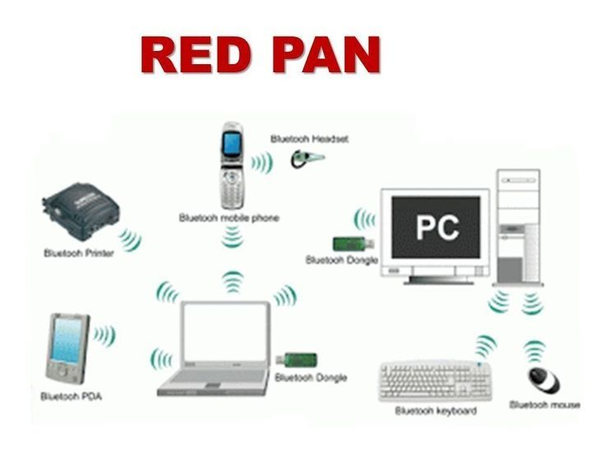

LAN: Una LAN, o red de área local, es un grupo de dispositivos informáticos
conectados en un área localizada que suelen compartir una conexión
centralizada a Internet.
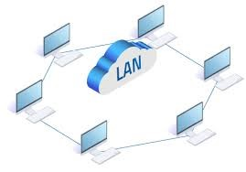

MAN: Una red de área metropolitana (MAN) es una red informática que conecta
los ordenadores de un área metropolitana, que puede ser una gran ciudad, varias
ciudades y pueblos, o cualquier zona grande con varios edificios.
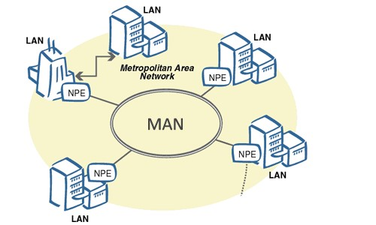

WAN: Una red de área amplia (WAN) es una gran red de ordenadores que
conecta grupos de ordenadores a grandes distancias. Las grandes empresas
suelen utilizar WAN para conectar sus redes de oficinas; cada oficina suele
tener su propia red de área local
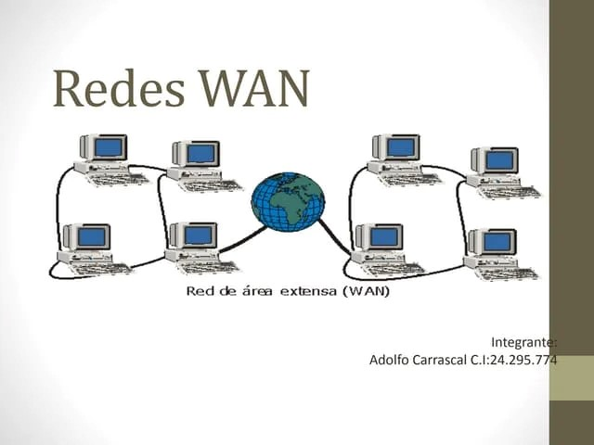

B_ LAN: Una red doméstica. Como la inalámbrica (WiFi) que cualquier persona
puede instalar en su casa para atender a un par de computadoras y de teléfonos
celulares. Su alcance a duras penas excederá los márgenes del departamento.
Una red de tienda. A menudo las pequeñas sucursales de un negocio o una
tienda tienen su propia red, para brindar conexión a Internet a sus
computadores y, a menudo, a los clientes.
Ejemplos de redes LAN
Una red doméstica. Como la inalámbrica (WiFi) que cualquier persona puede
instalar en su casa para atender a un par de computadoras y de teléfonos
celulares. Su alcance a duras penas excederá los márgenes del departamento.
Una red de tienda. A menudo las pequeñas sucursales de un negocio o una
tienda tienen su propia red, para brindar conexión a Internet a sus
computadores y, a menudo, a los clientes.
Una red interna de una oficina. En las oficinas a menudo se implementa una red
interna (intranet) que comunica los computadores de todos los trabajadores,
Permitiéndoles acceso conjunto a periféricos (como una misma impresora) y
compartir carpetas de trabajo o material de mutuo interés.
Una red pública en una plaza. En muchas ciudades se implementa el programa
de Internet público y gratuito, a través de puntos de conexión inalámbrica de
alcance no mayor a unos cuántos metros a la redonda.
Una red seriada en un locutorio. Los cibercafés o locutorios son negocios que
cobraron mucho auge con la penetración de Internet previa a la llegada de los
Smartphones. Solían contener una serie de computadores con conexión a
Internet disponibles para el uso del público, pero enmarcados en una red interna
cuyo control residía en la computadora del encargado del local.
Ejemplos de redes MAN
Una red interministerial. Muchas instancias gubernamentales requieren de
trabajo conjunto o comparten datos importantes, por lo que se encuentran
interconectadas mediante una red de fibra óptica que les permite estar del otro
lado de la ciudad y no perder el contacto.
Una red entre sucursales. Muchas tiendas y negocios se hallan interconectados
en una misma ciudad, permitiendo que un usuario busque un producto en la
sucursal más cercana y, de no estar disponible, puedan solicitarlo a otra sede
más alejada o, en el peor de los casos, dirigir al cliente al libro en alguna otra
sucursal.
WAN: La Internet. El mejor ejemplo de WAN disponible es la Internet, capaz de
comunicar diversos aparatos tecnológicos a lo largo de distancias enormes,
incluso de un lado del mundo al otro. Es una gigantesca red que ha sido a
menudo comparada con un océano, una superautopista o un universo entero.
Una red bancaria nacional. Las sucursales bancarias de un país se manejan a
través de una red vasta y en conexión con otros bancos e incluso con bancos en
el extranjero. Cada una de estas redes es una WAN que permite a un usuario
extraer dinero en una ATM del otro lado del país, o incluso en un país diferente.
PAN: Un uso común es, por ejemplo, la conexión de un ratón a un ordenador.
De un auricular Bluetooth a el celular
2) Un servidor es un sistema que contiene datos o proporciona recursos a los que
deben acceder otros sistemas de la red. Un cliente es un sistema que solicita
servicios o datos de un servidor.
El peer to peer o p2p es un concepto informático que llegó para quedarse ya en los
años 90. Estas redes de comunicaciones entre ordenadores generaron mucha
controversia desde su inicio, sobre todo por los problemas que generaron en
cuanto a los derechos de autor de ciertas creaciones, como películas, canciones o
videojuegos.
Ventajas
Facilita la integración entre diferentes sistemas y comparte información
permitiendo por ejemplo que las máquinas ya existentes puedan ser utilizadas
mediante una interfaz más amigable para el usuario. De esta manera podemos
integrar varias PCs con sistemas medianos y grandes sin necesidad de que
todos tengan que utilizar el mismo sistema operativo.
Al favorecer el uso de las interfaz de gráficas interactivas, los sistemas
construidos bajo este esquema tienen una mayor interacción con el usuario.
La estructura modular facilita de más la integración de nuevas tecnologías y el
crecimiento de la infraestructura computacional favoreciendo así la estabilidad
de las soluciones.
El modelo cliente servidor permite además proporcionar a las diferentes áreas
de una empresa generar un orden de trabajo en donde cada sector puede trabajar
en su área pero accediendo al mismo servidor e información que los demás sin
generar conflictos. Esto es de gran utilidad ya que si ponemos como ejemplo una
empresa con varios empleados al momento de trabajar es importante que todos
puedan hacerlo en simultáneo.
Desventajas
Requiere habilidad para que un servidor sea reparado. Por ejemplo si un
problema ocurre en la red, se requiere de alguien con un amplio de esta para
poder repararla en su totalidad para así dejar que la información y el correcto
funcionamiento siga su flujo.
Otro problema es la seguridad, el hecho que se comparte canales de información
entre servidores y clientes requieren que estas pasen por procesos de validación,
es decir protocolos de seguridad que pueden tener algún tipo de puerta abierta
permitiendo que se generen daños físicos, amenazas o ataques de malware.
Este modelo representa una limitación importante en cuanto a los costos
económicos debido a que estos servidores son computadoras de alto nivel con un
hardware y software específicos para poder dar un correcto funcionamiento a
nuestras aplicaciones. Algo importante a destacar es que no solo es caro a la hora
de solucionar problemas como mencionamos antes, sino que también tiene un
costo elevado para reemplazar componentes que estén averiados.
3)_ Una red inalámbrica conecta las computadoras sin utilizar cables de red. Los
equipos utilizan comunicaciones por radio para enviar datos entre sí. Puede
comunicarse directamente con otras computadoras inalámbricas o conectarse a
una red existente a través de un AP inalámbrico.
Las redes alámbricas se describen como una disposición que involucra un
cableado para establecer enlaces a Internet, con computadores y con otros
dispositivos en la red. Los datos se transfieren de un dispositivo a otro mediante
cables Ethernet.
B)_una red cableada suele ser más rápida que las redes inalámbricas porque no
hay interferencia de otros dispositivos en el área
C)_ La tecnología Wireless hace alusión a cualquier trasmisión de datos que
ocurre de forma inalámbrica, mientras que el Wifi es un subconjunto específico
de esta tecnología, definida por medio de un conjunto de especificaciones
técnicas descritas por IEEE (Instituto de Ingenieros Eléctricos y Electrónicos).
4)_a y b) Símplex
En este modo solo es posible la transmisión en un sentido, del terminal que
origina la información hacia el que la recibe y procesa. Un ejemplo claro de este
tipo son las emisoras de radiodifusión.
Semidúplex (half – dúplex)
Permite la transmisión en ambos sentidos de manera alterna. Un ejemplo de
este tipo son las transmisiones efectuadas por radioaficionados.
Dúplex (full – dúplex)
Consiste en la transmisión en ambos sentidos de manera simultánea. Esta
forma de trabajo es la más eficiente. Un ejemplo son las comunicaciones
telefónicas.
5)_ El acceso a la red pública está abierto a cualquier persona (aunque requiera
del pago de una cuota), mientras que las redes privadas son cerradas y solo se
podrá acceder a ellas si el administrador de la red lo permite y nuestro equipo
está conectado a la misma.
6)_Internet es la red global que conecta a nivel mundial, la Intranet es la red
privada interna de una organización, y la Extranet es una extensión segura de la
Intranet que permite la colaboración con usuarios externos. Un buen ejemplo de
una red extranet sería SharePoint.

BIBLIOGRAFIA: 1
https://www.cloudflare.com/es-es/learning/network-layer/what-is-a-wan/
https://www.ejemplos.co/15-ejemplos-de-redes-lan-man-y-wan/#ixzz8ZlZGwj
h0
2) https://www.ibm.com/docs/es/aix/7.1?topic=systems-client-server
https://cursos.com/blog/peer-to-peer/
https://blog.infranetworking.com/modelo-cliente-servidor/
3)
https://www.intel.la/content/www/xl/es/support/articles/000006856/wireless
/legacy-intel-wireless-products.html#:~:text=Una%20red%20inal%C3%A1mb
rica%20conecta%20las,trav%C3%A9s%20de%20un%20AP%20inal%C3%A
1mbrico
https://alaisecure.es/glosario/wireless-que-es-y-para-que-sirve/#:~:text=La%2
0tecnolog%C3%ADa%20Wireless%20hace%20alusi%C3%B3n,de%20Ingen
ieros%20El%C3%A9ctricos%20y%20Electr%C3%B3nicos).
4
http://cidecame.uaeh.edu.mx/lcc/mapa/PROYECTO/libro27/35_modos_de_tra
nsmisin_simplex_half_y_full_duplex.html
5)_https://protecciondatos-lopd.com/empresas/redes-privadas/#:~:text=El%20
acceso%20a%20la%20red,est%C3%A1%20conectado%20a%20la%20misma
.
6)_https://www.inabaweb.com/definicion-y-diferencia-entre-internet-intranety-extranet/#:~:text=Internet%20es%20la%20red%20global,la%20colaboraci
%C3%B3n%20con%20usuarios%20externos

